第5章 详细设计与设计报告编写
第4章我们确定了系统的架构蓝图——四层架构和技术选型。但架构只是骨架，还需要"长出肌肉和血管"：每个模块里有哪些类？类之间如何协作？试验流程如何在代码中流转？界面上的按钮在什么状态下该禁用？
本章将深入到类和方法的粒度，完成从架构到代码之间的"最后一公里"设计。

学习目标
- 掌握 面向对象的详细设计方法，能够绘制类图与时序图
- 理解 工业控制系统中状态机（State Machine）的设计与实现
- 掌握 工业HMI界面设计规范，能够设计符合安全要求的操作界面
- 了解 异常处理与日志策略在工业软件中的重要性
- 能够 撰写符合IEEE 1016标准的《软件详细设计说明书》

5.1 模块详细设计与UML建模
在第4章确定的四层架构基础上，详细设计需要深入到"类"和"方法"的粒度。本节不仅关注静态结构，更关注动态行为。

5.1.1 静态结构：硬件抽象层的类图设计
为了实现第4章提出的HAL层"依赖倒置"原则——无论更换什么品牌的硬件，上层代码都不需要修改——我们使用工厂模式 + 策略模式：
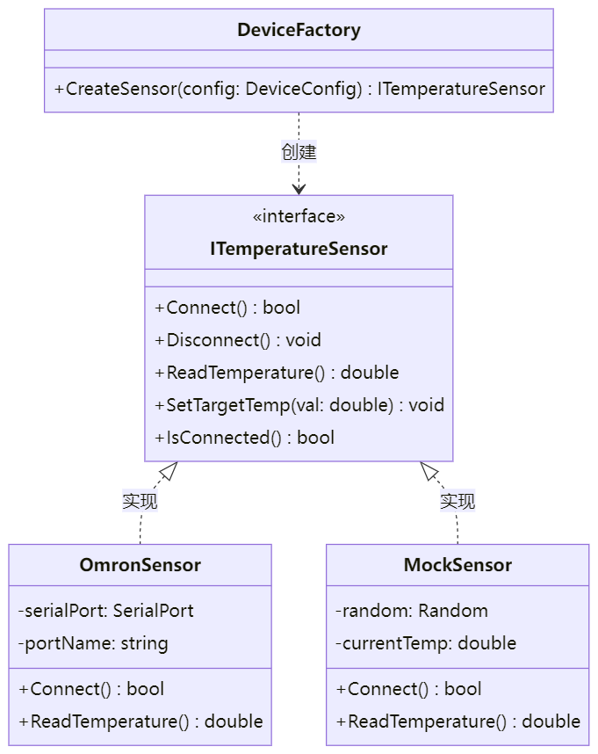
🔍 案例实战：MockSensor的教学价值
MockSensor 利用正弦函数 Math.Sin(Time) 叠加随机噪声来模拟真实的温度曲线，让学生即使在宿舍也能完成全流程开发。这正是第3章非功能需求中"Mock Support"在代码中的体现。

5.1.2 动态行为：启动试验的时序图
详细设计不仅要画出"类"，还要画出"类之间如何协作"。以下是用户点击"开始试验"后的协作过程：
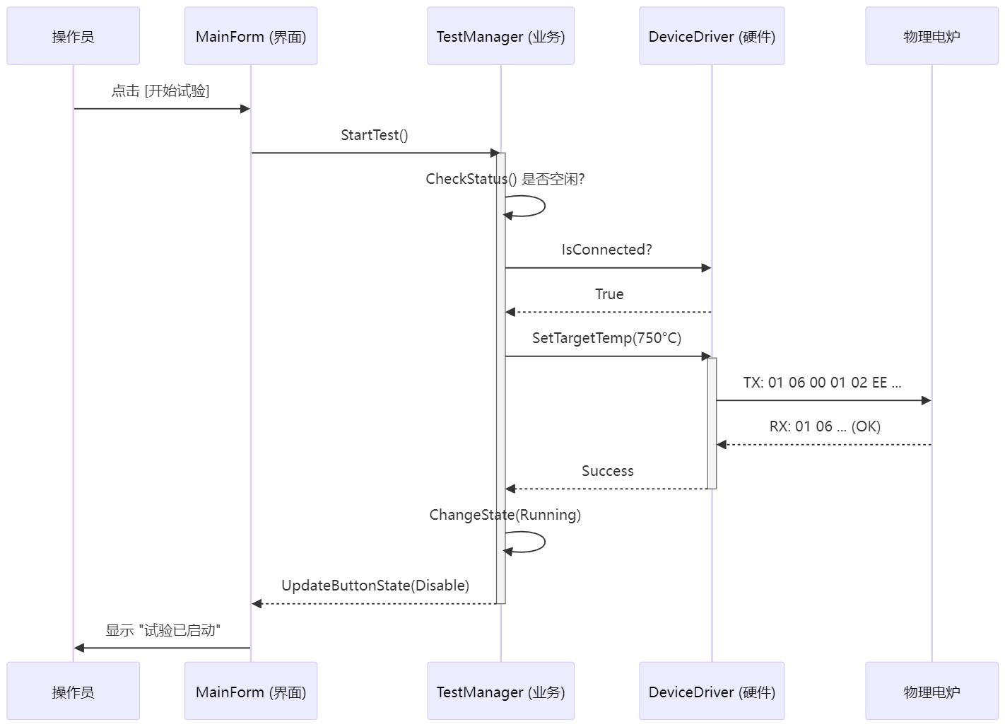
💡 想一想
在时序图中，为什么UI不直接调用HAL层，而是通过BLL层中转？回顾第4章的分层原则——如果UI直接操作硬件，那当业务规则变化时（比如需要先校准天平再开始），你需要修改UI代码，违反了"UI层不含业务逻辑"的原则。

5.1.3 状态机设计
温度控制系统是一个典型的状态机。简单的 if-else 不足以管理复杂的工业逻辑。
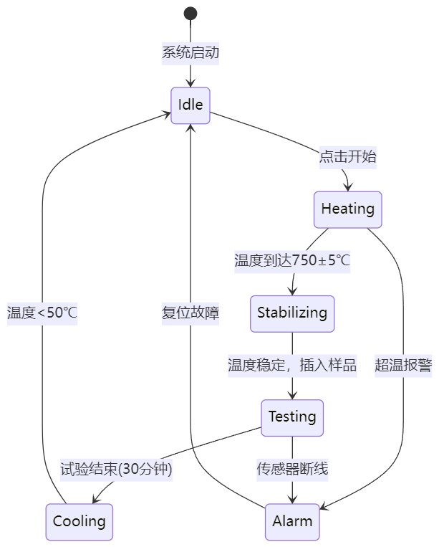
⚠️ 注意：状态互锁是安全关键
每个状态下，按钮行为必须不同：试验中状态下"参数设置"按钮必须禁用；报警状态下只有"复位"按钮可用。这种"状态互锁"是工业安全的基本要求。

5.2 核心业务类设计
UML类图只是骨架，本节将核心业务逻辑细化到C#代码层面。

5.2.1 TestManager（试验控制器）
这是整个系统的"指挥官"，负责协调硬件、记录数据和状态流转：
public class TestManager
{
public TestState CurrentState { get; private set; }
public TestInfo CurrentTestInfo { get; private set; }
// 事件定义（观察者模式，UI订阅这些事件来更新界面）
public event EventHandler<TempEventArgs> OnTempUpdated;
public event EventHandler<StateChangedEventArgs> OnStatusChanged;
public async Task StartTestAsync(string sampleId)
{
if (CurrentState != TestState.Idle)
throw new InvalidOperationException("系统必须在空闲状态才能启动！");
CurrentTestInfo = new TestInfo { SampleId = sampleId, StartTime = DateTime.Now };
if (!_deviceDriver.IsConnected) await _deviceDriver.ConnectAsync();
ChangeState(TestState.Heating);
_cts = new CancellationTokenSource();
_ = Task.Run(() => ControlLoop(_cts.Token)); // 启动后台控制循环
}
private async Task ControlLoop(CancellationToken token)
{
while (!token.IsCancellationRequested)
{
try
{
var data = await _deviceDriver.ReadDataAsync(); // A. 读取硬件
double power = _pidController.Compute(data.FurnaceTemp, _targetTemp); // B. PID计算
await _deviceDriver.SetPowerAsync(power); // C. 输出控制
OnTempUpdated?.Invoke(this, new TempEventArgs(data)); // D. 通知UI
}
catch (Exception ex)
{
await EmergencyStopAsync(); // 异常时紧急停止
_logger.Error(ex, "Control loop failed");
}
await Task.Delay(1000); // 1s周期
}
}
}

5.2.2 PIDController（温度控制算法）
PID算法是工业控制的灵魂。虽然有现成的库，但手写一遍能加深理解：
public class PIDController
{
public double Kp { get; set; } = 2.0; // 比例系数
public double Ki { get; set; } = 0.5; // 积分系数
public double Kd { get; set; } = 0.1; // 微分系数
private double _integral = 0;
private double _lastError = 0;
public double Compute(double currentTemp, double targetTemp)
{
double error = targetTemp - currentTemp;
_integral += error;
_integral = Math.Clamp(_integral, -100, 100); // 抗积分饱和
double derivative = error - _lastError;
double output = (Kp * error) + (Ki * _integral) + (Kd * derivative);
_lastError = error;
return Math.Clamp(output, 0, 100); // 归一化输出（0-100%）
}
}
📘 知识拓展：什么是"积分饱和"？
当温度长时间低于目标值时，积分项会持续累加，导致控制输出"过冲"。Math.Clamp 限制积分项的范围，防止温度大幅超调。这是工业PID调参的常见技巧。

5.3 工业HMI界面设计
ASM（Abnormal Situation Management） 联盟提出的HMI设计规范是全球工业界公认的标准。其核心理念是：仅在需要时显示信息，不要让"花哨"干扰了"安全"。

5.3.1 配色方案：颜色必须有语义
颜色 | 十六进制 | 语义 | ASM规范说明
背景色 | #2D2D30 (深灰) | 无 | 低对比度中性色，减少视觉疲劳
正常数据 | #D4D4D4 (浅灰) | 静态/正常 | 正常数值、标签均使用淡灰色
警告 | #FFC107 (黄) | Warning | 非紧急但需注意（如温度偏高但未超限）
报警 | #FF3333 (红) | Alarm | 紧急且必须立即处理。红色只能用于报警！
运行 | #339933 (绿) | Running | 设备正在运行状态

5.3.2 主控界面原型
采用单窗口、多区域设计，让操作员尽量少弹窗：
+-------------------------------------------------------------+
| [Logo] 建筑材料不燃性试验系统 V1.0 [状态: 正在试验] | <-- 顶部状态栏
+-------------------------------------------------------------+
| +---------------------+ +------------------------------+ |
| | 实时数据区 (大字) | | 实时曲线区 | |
| | 炉温: 750.5 °C | | ^ Temp _______ | |
| | 表温: 748.2 °C | | | / | |
| | 心温: 749.1 °C | | |_____________/________ | |
| | 功率: 45% | | +-------------------> Time | |
| +---------------------+ +------------------------------+ |
| +---------------------+ +------------------------------+ |
| | 操作控制区 | | 试验日志区 | |
| | [开始] [停止] [复位]| | 10:00:01 启动加热 | |
| | [参数设置] [报告] | | 10:15:20 到达恒温 | |
| +---------------------+ +------------------------------+ |
+-------------------------------------------------------------+

5.3.3 交互逻辑
交互场景 | 设计规则
状态互锁 | Running状态下"参数设置"禁用；Alarm状态下只有"复位"可用
曲线交互 | 支持鼠标滚轮缩放X轴（时间）；悬停显示(时间,温度)Tooltip
输入校验 | 目标温度必须在100-1100范围内，超出则边框变红并提示"超出范围"
权限控制 | PID参数只能由管理员修改（需输入密码），防止操作员误触导致控制失稳
安全退出 | 退出时若炉温>50℃，弹出红色警告："炉温过高，建议冷却后再退出！"

5.4 异常处理与日志策略
工业软件必须是"健壮的"——不能让一个未捕获的异常导致整个程序崩溃。

5.4.1 防御性编程
原则 | 说明
边界捕获 | 仅在最外层或边界（串口IO、数据库连接）使用Try-Catch
不吞异常 | 禁止Empty Catch Block——至少记录日志
全局兜底 | 在Program.cs注册UnhandledException事件，崩溃时记录堆栈并安全关闭硬件

5.4.2 结构化日志
推荐使用NLog或Serilog，写结构化日志而非纯文本：
- ❌ Log.Error("Connection failed") — 哪台设备？什么时间？
- ✅ Log.Error("Connection failed for DeviceId={DeviceId} at {Time}", 101, DateTime.Now)

5.4.3 操作审计（Audit Trail）
📘 知识拓展：为什么需要审计追踪？
在FDA 21 CFR Part 11及很多工业标准中，要求系统必须记录"谁，在什么时候，做了什么操作"。例如：某天炉子烧坏了，通过审计日志发现是实习生昨晚11:30把PID的Kp改成了100（导致剧烈震荡）。审计日志在界面上不可删除，这是工业软件合规性的底线。
审计日志的表结构示例：
字段名 | 类型 | 说明 | 示例
LogId | BigInt | 自增主键 | 1024
Operator | NVarChar(50) | 操作员 | "Admin"
EventTime | DateTime | 时间 | 2026-05-20 14:30:00
Operation | NVarChar(50) | 操作类型 | "ModifyParam"
Detail | NVarChar(MAX) | 详情 | "修改目标温度: 750 -> 800"

5.5 设计报告编写规范
一份专业的设计报告（SDD, Software Design Description）是向评委和甲方展示技术实力的关键。推荐参照 IEEE 1016 标准：
章节 | 内容
1. 引言 | 编写目的、范围、术语定义
2. 系统架构 | 四层架构图，各层职责说明（引用第4章内容）
3. 动态模型 | 时序图（启动流程）、状态机图（炉温控制）
4. 详细设计 | 核心类的属性方法列表、数据库ER图和表结构、界面原型图
5. 接口设计 | Modbus通信点表（引用第4章内容）、配置文件格式
🔍 案例实战：设计报告中最容易被扣分的地方
- 只画了类图，没画时序图 — 评委想知道"类如何协作"，而不仅仅是"有哪些类"
- 界面只有截图，没有交互说明 — 漂亮不等于好用，必须说明按钮在各状态下的启用/禁用规则
- 没有异常处理设计 — 第3章说了"断线保护"是NFR，设计报告必须体现这些是如何落地的

本章小结
本章完成了从架构蓝图到代码实现之间的详细设计工作，为后续的编码实现提供了精确指导。
关键知识点：
- UML类图定义静态结构，时序图描述动态协作，状态机管理流程流转
- TestManager 是系统的核心控制器，协调硬件、算法和界面
- PID算法是工业温度控制的灵魂，抗积分饱和是实际调参的关键技巧
- 工业HMI设计遵循ASM规范：颜色有语义、状态互锁、权限控制
- 异常处理应"边界捕获、不吞异常、全局兜底"，审计日志是合规性底线
与前后章节的关系：
- 第4章确定"系统怎么组织" → 本章细化到"每个类怎么写"
- 本章设计的类图和接口 → 第6-12章将逐一实现这些模块

思考与练习
- 在状态机设计中，为什么需要一个独立的"Alarm"状态？如果直接在其他状态中处理报警，会有什么问题？
- 审视 TestManager.ControlLoop 中的异常处理：为什么异常发生时要先调用 EmergencyStopAsync() 再记录日志，而不是反过来？
- 如果操作员在"试验中"状态强行关闭程序（如Alt+F4），系统应如何保护数据和硬件安全？请设计一个方案。
- 根据ASM配色规范，分析你平时使用的手机App界面——它们的颜色使用是否符合工业安全标准？差异在哪里？

本章作业
作业：完成《详细设计说明书》核心章节 V1.0
要求：
- 绘制本系统的状态机图，包含"待机、预热、稳定、试验、报警"五个状态及流转条件
- 绘制"开始试验"到"生成报告"的完整时序图，至少涉及UI、BLL、HAL三层
- 设计主控界面的交互逻辑表，说明每个按钮在各状态下的启用/禁用规则
- 参照IEEE 1016模板，撰写一份不少于5页的设计报告初稿
提交格式：Word/PDF + 源码工程，文件命名为"第5章作业详细设计小组X_组长姓名"
截止时间：两周后
评分标准：
评分项 | 分值 | 评分要点
状态机图 | 25分 | 状态完整，流转条件清晰，包含异常状态
时序图 | 25分 | 分层正确，消息方向清楚，包含异常流
交互逻辑 | 20分 | 覆盖所有状态，规则合理，体现安全互锁
设计报告 | 30分 | 结构完整，图文并茂，符合IEEE 1016
总分 | 100分
提示：
- 状态机图可用Mermaid或Visio绘制
- 时序图中应体现"异常时紧急停止"的分支
- 交互逻辑可以用表格形式：行=按钮，列=状态，单元格=启用/禁用
- 设计报告应引用第4章的架构设计作为基础

